с. ЧУМАКОВО Куйбышевского р-на Новосибирской области |  | УЧРЕДИТЕЛЬ  Администрация  Чумаковского  сельсовета

Вестник № 486

06 июня 2023

О ф и ц и а л ь н ы е д о к у м е н т ы

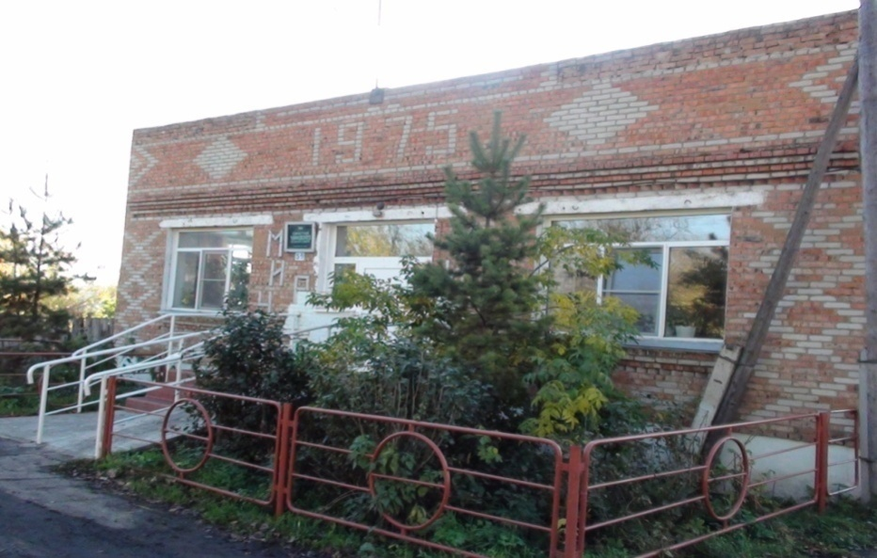
Ч у м а к о в с к о г о с е л ь с о в е т а

АДМИНИСТРАЦИЯ
ЧУМАКОВСКОГО СЕЛЬСОВЕТА
КУЙБЫШЕВСКОГО РАЙОНА
НОВОСИБИРСКОЙ ОБЛАСТИ

ПОСТАНОВЛЕНИЕ

05.06.2023 г. № 33
с.Чумаково

Об отмене постановления администрации Чумаковского сельсовета Куйбышевского района Новосибирской области от 01.03.2012 №10 «Об утверждении Административного регламента предоставления муниципальной услуги по выдаче разрешений на перевозку тяжеловесного и (или) крупногабаритного груза по улицам и искусственным сооружениям»

На основании Протеста Куйбышевской межрайонной прокуратуры от 23.05.2023 №10-914в-2021 администрация Чумаковского сельсовета Куйбышевского района Новосибирской области
ПОСТАНОВЛЯЕТ:
- Отменить Постановление администрации Чумаковского сельсовета
Куйбышевского района Новосибирской области от 01.03.2012 №10 «Об утверждении Административного регламента предоставления муниципальной услуги по выдаче разрешений на перевозку тяжеловесного и (или) крупногабаритного груза по улицам и искусственным сооружениям.

Глава Чумаковского сельсовета
Куйбышевского района
Новосибирской области А.В.Банников

